中

我是二部三课的吴鹏,在本次开发中,负责通用驱动与Cups间的IPP通信以及基于Cups源码的开发。

关于IPP通信开发,我实现了将PageSize,ColorMode,Copies,Mopy,Duplex等打印设定与打印数据组合成print-job的IPP报文发送给CUPS。

关于Cups的开发,我实现了在接收到IPP报文后,无条件挂起Cups创建的打印数据。然后调用ghostscript命令将打印数据转换成用于给Web预览的PDF文件。然后将WebServer需要的信息组合成url后向其发送Http请求。在作业完成打印或作业被取消的场合,也会向WebServer发送作业状态改变的Http请求。

对我而言,因为几乎没有协议相关的知识,所以在整个开发过程中,IPP的开发是最困难的。在上百次的查阅文档,组合报文,抓包,分析问题的循环下,我完成了IPP通信的开发。这是一次很宝贵的学习机会,我也希望未来有更多挑战未知领域的机会。

日

私は呉鵬と申します(もうします)。2022年入社(にゅしゃ)してから、2部3課のパネル開発(かいはつ)を担当していて、2年間の開発経験(けいけん)を持っています。

今回のプロジェクトには、私でLinuxドライバCupsの環境構築と開発を担当しました。

CUPSと[は、Unix系オペレーティングシステム用の印刷システムです。LinuxやmacOSなどで広く使用されています](https://ja.wikipedia.org/wiki/CUPS)。CUPSを使うことで、簡単にプリンターを設定し、ネットワーク上で共有することができます。

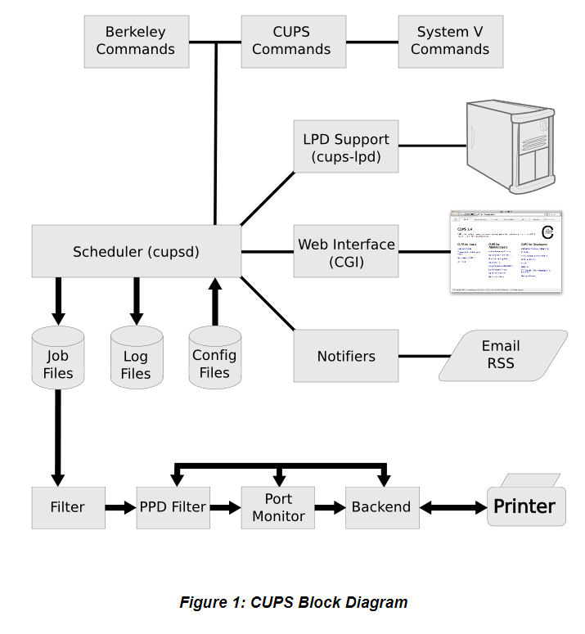

今回のシステムには私でCupsの既存構造を利用して、3つ機能を組み込みました。

1. 印刷ジョブの一時停止・再開
2. 印刷ジョブの情報をWEBサーバーに通信する
3. 印刷データをPDF形で生成して、Webプレビューのデータ生成

ドライバの知識がほとんどない私にとって、CUPS様な大きくシステムの理解・学習は最も難しいものでした。 ドキュメントを探して、ソースコードを理解して、発生の問題を分析するというサイクルを何百回も繰り返した後、私はCUPS構造を理解できて、機能実現の設計案が出て来ました。 これは非常に貴重な勉強の機会であり、今後も未知の領域に挑戦する機会が増えることを期待している。